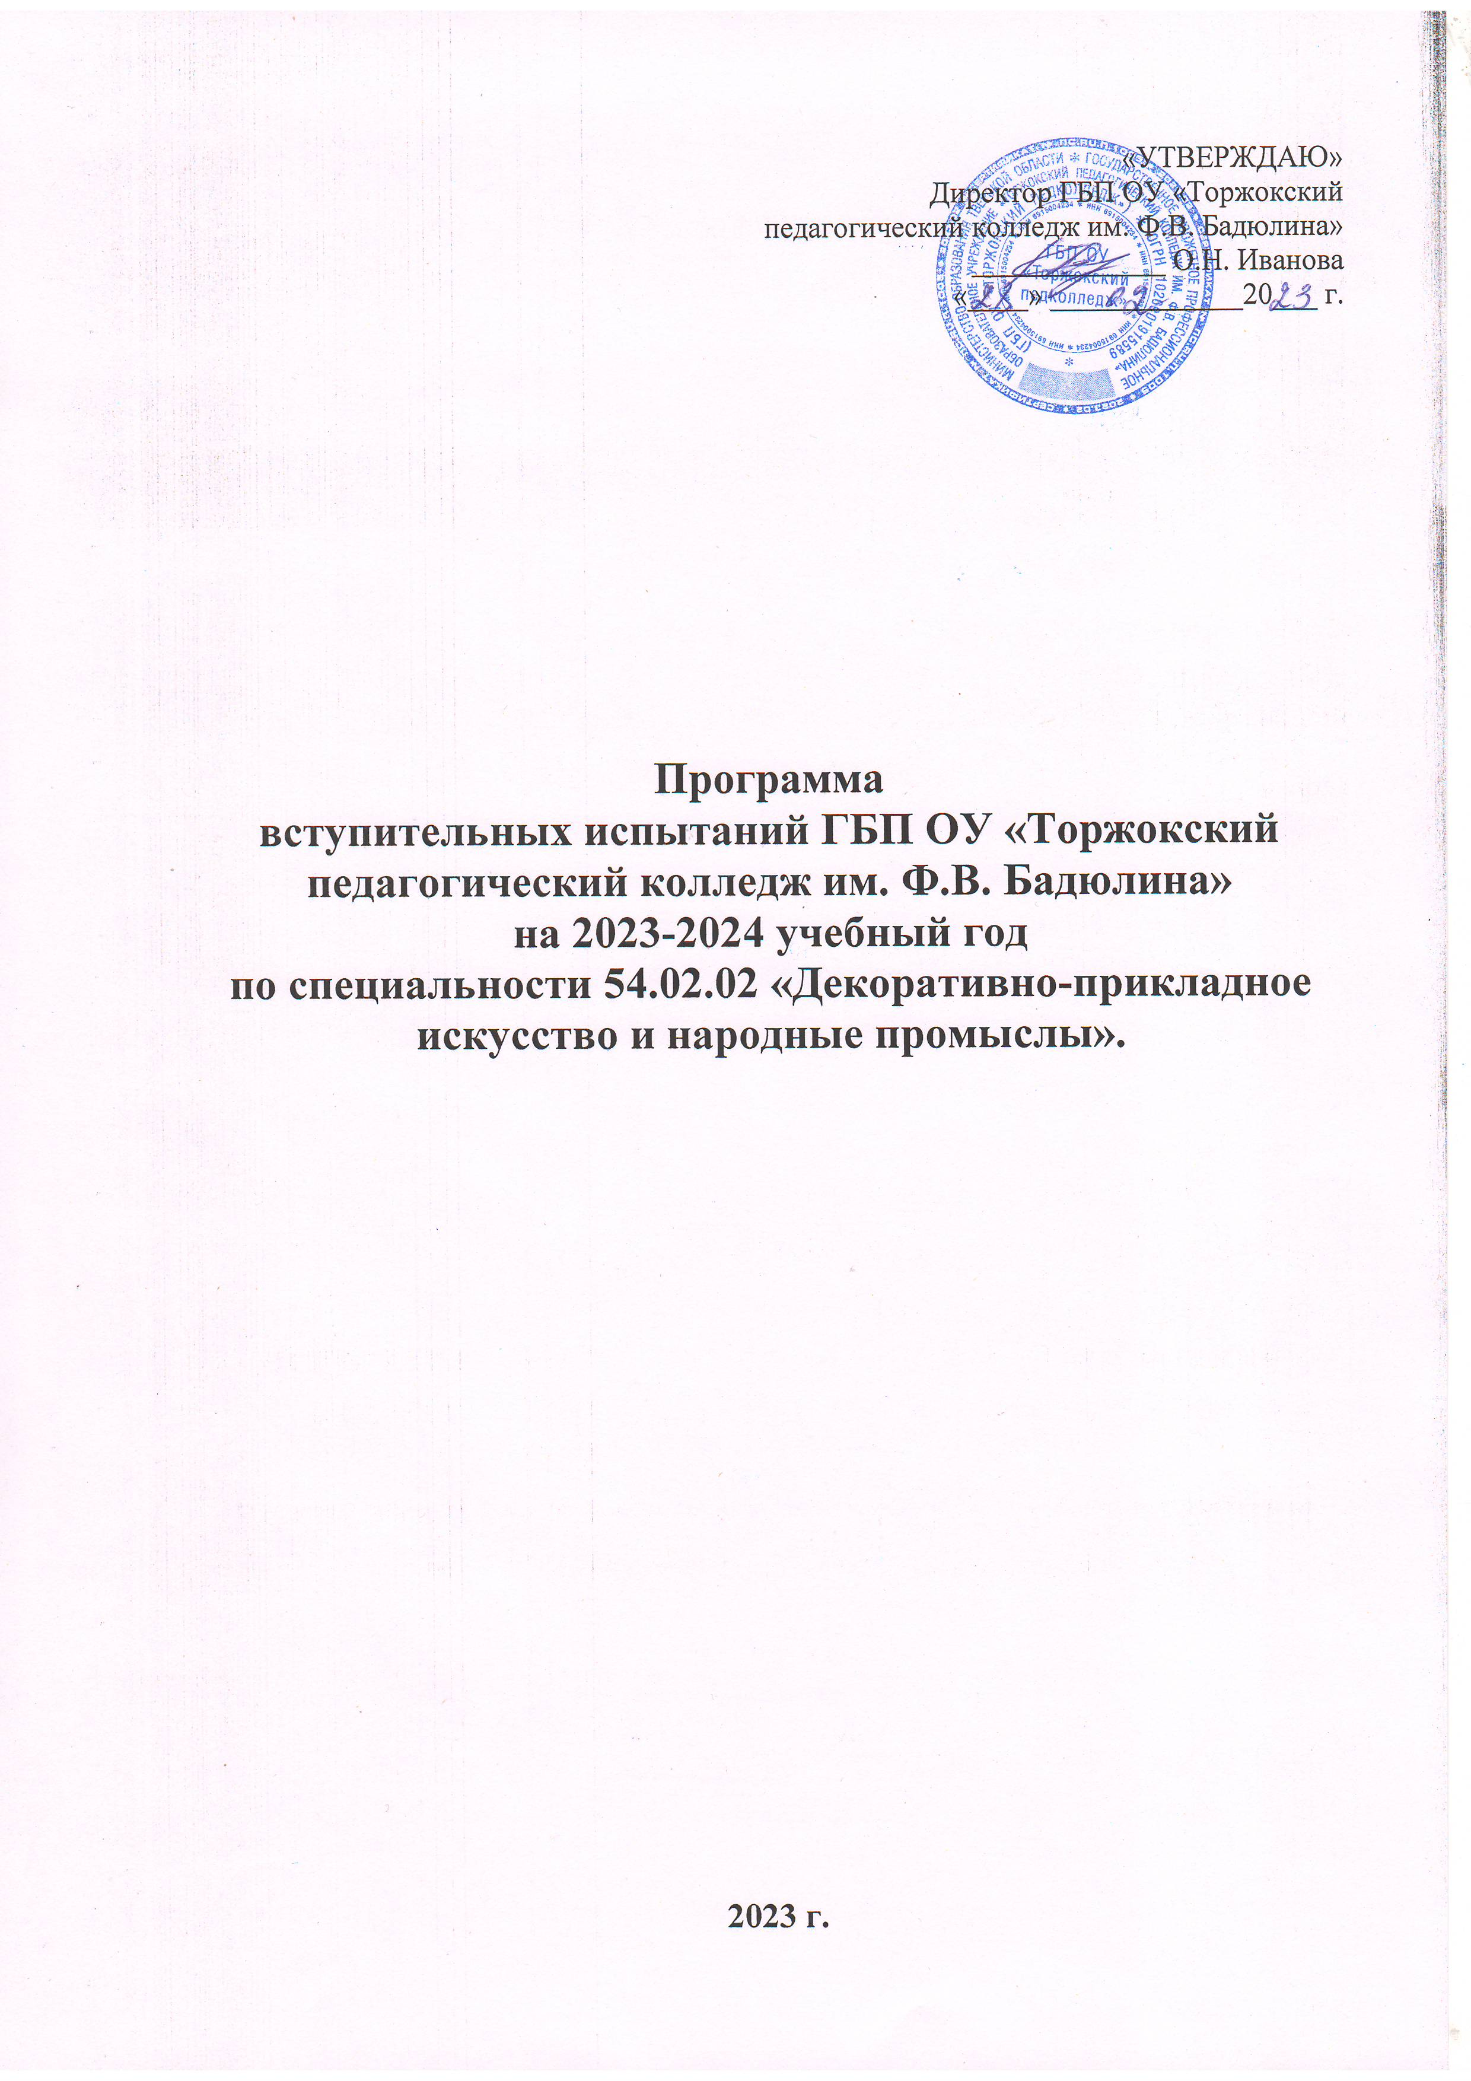

**Вступительные испытания**

В соответствии с перечнем вступительных испытаний при приеме на обучение по образовательным программам среднего профессионального образования по профессиям и специальностям, требующим у поступающих наличия определенных творческих способностей, физических и (или) психологических качеств, утверждаемым Министерством образования и науки Российской Федерации, проводятся вступительные испытания.

**ВСТУПИТЕЛЬНЫЕ ИСПЫТАНИЯ ДЛЯ ПОСТУПЛЕНИЯНА СПЕЦИАЛЬНОСТЬ «ДЕКОРАТИВНО-ПРИКЛАДНОЕ ИСКУССТВО И НАРОДНЫЕ ПРОМЫСЛЫ (ПО ВИДАМ)»**

1.Для поступающих на очную форму обучения на специальность «Декоративно-прикладное искусство и народные промыслы (по видам)» проводятся вступительные испытания творческой направленности.

2.Творческое испытание включает в себя экзаменационную работу по рисунку.

3.Творческое испытание по рисунку должно выявить знание абитуриентом техники рисунка, понимание основ изобразительной грамоты и умение применять их при рисовании объемно-пространственных форм, а также раскрывающее художественно-образное мышление и природные чувства понимания красоты, гармонии пространства.

4.Для поступающих на базе основного общего образования творческое испытание содержит линейно-конструктивный рисунок натюрморта из 3-х гипсовых геометрических граненых тел.

5.Продолжительность творческого испытания 240 минут. Рисунок выполняется карандашом.

6.Абитуриенты являются на творческое испытание имея при себе следующие материалы: бумагу (лист формата А3), ластик, кнопки силовые, набор карандашей, резак, точилка.

7.Абитуриенты на творческом испытании по рисунку работают в аудитории за мольбертами.

8.Критерии оценки задания:

- Компоновка изображения на листе заданного размера.

- Передача пропорциональных соотношений предметов.

- Конструктивно-пространственное построение фигур (передача, перспективы),

- Графическая выразительность рисунка: завершенность, тональное соотношение, уровень технического исполнения.

**Программа вступительного испытания творческой направленности по специальности**

**Содержание вступительного испытания:**

Абитуриенты, поступающие на специальность, сдают вступительное испытание «Рисунок с основами перспективы».

**Цель вступительного испытания** – определить уровень имеющейся у абитуриентов художественной подготовки, практического владения приемами рисунка, умение образно мыслить, что необходимо для овладения будущей специальностью.

Перед началом вступительного испытания для абитуриентов проводятся консультации.

На вступительное испытание абитуриенты приносят свои материалы.

**Проведение вступительного испытания:**

При входе в аудиторию поступающий предъявляет паспорт или документ, удостоверяющий личность и экзаменационный лист. На оборотной стороне бумаги, проставляется номер экзаменационного листа абитуриента и ставится печать приемной комиссии.

Вступительное испытание начинается с оформления титульного листа:

– поступающий заполняет ФИО;

– член экзаменационной комиссии проставляет время начала вступительного испытания.

Время оформления титульного листа не входит во время вступительного испытания.

После оформления титульного листа абитуриент в течение 4 астрономических часов выполняет рисунок «Натюрморта», с применением светотеневой моделировки (приложение Б).

Экзаменационная постановка включает в себя ***не менее 3х*** предметов из гипсовых геометрических примитивов на основе прямоугольной формы (куб, призма, параллелепипед), и на основе тела вращения (шар, цилиндр, конус).

В случае необходимости, по устной просьбе, абитуриент может произвести замену испорченного листа. При этом испорченный лист изымается и уничтожается, время на выполнение задания не увеличивается, о чем абитуриент предупреждается заранее. На титульном экзаменационном листе делается соответствующая запись с указанием времени, и подписей абитуриента и члена экзаменационной комиссии, выполнившего замену листа.

Абитуриенту запрещается подписывать выполненную работу, ставить какие-либо знаки, пометки.

Работы, содержащие подписи, посторонние знаки, пометки оцениваются как «не зачтено» без рассмотрения экзаменационной комиссией.

По окончании вступительного испытания абитуриенты сдают выполненные работы с прикрепленными к ним титульными листами председателю экзаменационной комиссии. Председатель экзаменационной комиссии проставляет в титульном листе время окончания работы.

**Проверка экзаменационных работ:**

Председатель экзаменационной комиссии передаёт ответственному секретарю приемной комиссии экзаменационные работы с титульными листами.

Ответственный секретарь приемной комиссии осуществляет шифрование выполненных работ (шифр проставляется в титульном листе и на лицевой стороне экзаменационной работы).

После шифрования экзаменационные работы (без титульных листов) возвращаются председателю экзаменационной комиссии, который распределяет их между экзаменаторами для проверки.

Для проверки выполненные работы развешиваются в аудитории (мастерской) и оцениваются экзаменационной комиссией в соответствии с критериями оценки.

Оценка по зачетной системе выставляется прописью на лицевой стороне работы.

Проверенные работы, а также заполненные экзаменационные ведомости с шифром, оценками по зачетной системе и подписями проверявших экзаменаторов передаются ответственному секретарю приемной комиссии, который организует дешифровку работ. Экзаменационные ведомости после оформления их экзаменаторами закрываются и подписываются ответственным секретарем приемной комиссии.

Проверенные работы остаются в той же аудитории для проведения апелляции.

Экзаменационные работы не возвращаются.

Апелляция производится в течение следующего календарного дня после проведения вступительного испытания.

**Критерии оценки результатов вступительного испытания:**

Максимальное количество баллов, которое абитуриент может получить за выполнение рисунка – 100, минимальное – 0. Далее, полученные баллы переводятся в зачетную систему оценки вступительного испытания.

Работа абитуриента оценивается по следующим критериям:

|  |  |  |  |
| --- | --- | --- | --- |
| № п/п | Критерии | Количество снимаемых баллов | Ошибки, при которых снижаются баллы |
| 1. | Грамотность построения | 1-30 | Нарушение законов построения перспективы; нарушение пропорций; искажение геометрического характера пространственных форм. |
| 2. | Грамотность светотональной моделировки в передаче пространственных и материальных характеристик натуральной постановки | 1-20 | Искажение пластических и пространственных характеристик модели;ошибки в соотношении градаций освещенности. |
| 3. | Художественная выразительность техники штриховки | 1-20 | Графическая небрежность в штриховке. |
| 4. | Общее художественно-композиционное решение | 1-30 | Композиционные ошибки изображения  в границах листа; композиционные  ошибки в определении величины  изображения. |

Шкала перевода набранного на экзамене количества баллов в зачетную систему оценок:

|  |  |  |
| --- | --- | --- |
| Оценка по зачетной системе | Зачтено | Не зачтено |
| Количество баллов | 100 – 41 | 40-0 |

Поступающие, которые по итогам проведения вступительного испытания набрали количество баллов от 100 до 41, обладают определенными творческими способностями для обучения по специальности.

Для правильного выполнения Экзамена, перед абитуриентом ставятся следующие задачи:

- Гармонизировать графическое изображение с пространством листа бумаги.

- Показать последовательность работы над рисунком.

-Правильно отобразить пропорции, объемы, характер, пространственные соотношения между предметами и деталями.

- Проявить владение графическими материалами при реализации пластических задач.

- Проявить понимание категорий композиции (ритм, контраст, нюанс, равновесие).

- Создать положительное эстетическое впечатление от работы.

Для решения поставленных задач, абитуриент должен обладать пространственным и конструктивным видением, иметь представление о законах перспективного построения, хорошо владеть приемами рисунка, видеть тон, фактуру предметов, уметь передать с помощью соответствующих композиционных средств целостность и симметрию.

Целостность проявляется в построении конструкции предмета, симметрия – в равновесии, похожести левой и правой частей объекта. В экзаменационном задании нужно обдуманно расположить изображение на картинной плоскости, приняв во внимание ее размер и формат в отношении сторон по вертикали и горизонтали. Одно из главных требований к композиции - объективно правильно разместить сюжетно-композиционный центр. Следуя закону цельности, надо обосновать связь центра с отдельными частями композиции. Если главное будет смещено в сторону, может появиться неоправданное пустое пространство, ослабляющее восприятие. Центром композиции является та часть, которая достаточно ясно выражает главное в идейном содержании сюжета. Центр выделяется объемом, освещенностью и другими средствами, действующими в соответствии с основными законами композиции.

**ПОСЛЕДОВАТЕЛЬНОСТЬ ВЫПОЛНЕНИЯ НАТЮРМОРТА**

Для успешного выполнения рисунка «Натюрморта», работу необходимо вести последовательно, по стадиям:

1.Предварительный анализ постановки.

2.Композиционное размещение.

3.Конструктивный анализ предметов постановки.

4.Перспективное построение предметов с учетом их конструктивных характеристик.

5.Передача характера форм предметов и их пропорций.

**1. Предварительный анализ постановки**

Работа начинается с анализа натюрморта и рассмотрения его с разных точек зрения. Необходимо выбрать наиболее интересную точку зрения, разместить предметы на листе бумаги, обратить внимание на освещение натюрморта. Дневной рассеянный свет создает мягкие тоновые переходы.

В начале работы нужно определить самые темные и самые светлые места в натюрморте. Самое светлое, что есть в распоряжении рисующего, - это белая бумага, на которой делается рисунок. Самым темным будет тон карандаша, взятого в полную силу.

**2. Композиционное размещение**

На начальном этапе работы рисующему необходимо мысленно объединить всю группу предметов и разместить их в соответствии с форматом листа. Рисунок надо расположить так, чтобы ни сверху, ни снизу, ни с боков не оставалось свободного места. Очень внимательным нужно быть при определении основных пропорций, неоднократно проверять себя при определении общей высоты и длины постановки и только после этого переходить к определению пропорций каждого предмета в отдельности.

**3. Конструктивный анализ предметов постановки**

Поиск подлинной формы предметов, основанной на ее конструкции, - это правильный путь к выполнению рисунка. Поэтому, смотря на натюрморт, старайтесь за внешними формами разгадать истинную форму предметов, их конструкцию, а потом построить эту конструкцию в своем рисунке.

**4. Перспективное построение предметов с учетом их конструктивных характеристик**

Предметы нужно строить с учетом законов перспективы и конструкции геометрических тел; выявить соотношения конструкции предметов, входящих в постановку; правильно найти линию горизонта и точки схода параллельных прямых.

**5. Передача характера форм предметов и их пропорций**

Необходимо наметить общий характер форм предметов, размер и местоположение основных частей рисуемого натюрморта. Во время работы нужно все время сравнивать предметы между собой, находить, таким образом, соотношения и строить пропорциональные соотношения по рисунку. Нельзя сравнивать отдельно какую-либо деталь рисунка с той же деталью в натуре, сравнивать надо несколько соотношений в натуре с пропорциональными соотношениями в рисунке сложного натюрморта.

**Примеры рисунков на экзамене**

**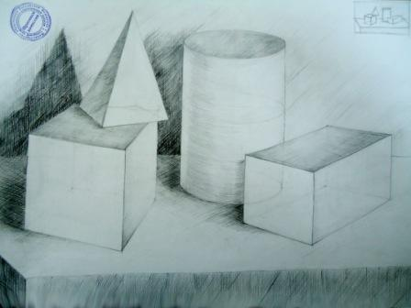 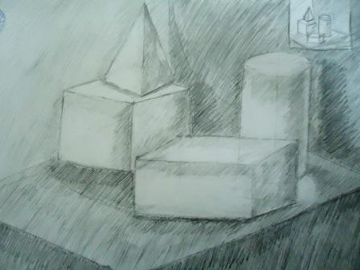**

**Особенности проведения вступительных испытаний для инвалидов и лиц с ограниченными возможностями здоровья.**

Инвалиды и лица с ограниченными возможностями здоровья при поступлении в Колледж сдают вступительные испытания с учетом особенностей психофизического развития, индивидуальных возможностей и состояния здоровья (далее - индивидуальные особенности) таких поступающих. При проведении вступительных испытаний обеспечивается соблюдение следующих требований:

-вступительные испытания проводятся для инвалидов и лиц с ограниченными возможностями здоровья в одной аудитории совместно с поступающими, не имеющими ограниченных возможностей здоровья, если это не создает трудностей для поступающих при сдаче вступительного испытания;

-присутствие ассистента из числа работников Колледжа или привлеченных лиц, оказывающего поступающим необходимую техническую помощь с учетом их индивидуальных особенностей (занять рабочее место, передвигаться, прочитать и оформить задание, общаться с экзаменатором);

-поступающим предоставляется в печатном виде инструкция о порядке проведения вступительных испытаний;

-поступающие с учетом их индивидуальных особенностей могут в процессе сдачи вступительного испытания пользоваться необходимыми им техническими средствами;

-материально-технические условия должны обеспечивать возможность беспрепятственного доступа поступающих в аудитории, туалетные и другие помещения, а также их пребывания в указанных помещениях (наличие пандусов, поручней, расширенных дверных проемов, лифтов, при отсутствии лифтов аудитория должна располагаться на первом этаже; наличие специальных кресел и других приспособлений).

Дополнительно при проведении вступительных испытаний обеспечивается соблюдение следующих требований в зависимости от категорий, поступающих с ограниченными возможностями здоровья:

а) для слепых:

-задания для выполнения на вступительном испытании, а также инструкция о порядке проведения вступительных испытаний оформляются рельефно-точечным шрифтом Брайля или в виде электронного документа, доступного с помощью компьютера со специализированным программным обеспечением для слепых, или зачитываются ассистентом;

-письменные задания выполняются на бумаге рельефно-точечным шрифтом Брайля или на компьютере со специализированным программным обеспечением для слепых, или надиктовываются ассистенту;

-поступающим для выполнения задания при необходимости предоставляется комплект письменных принадлежностей и бумага для письма рельефно-точечным шрифтом Брайля,

-компьютер со специализированным программным обеспечением для слепых;

б) для слабовидящих:

-обеспечивается индивидуальное равномерное освещение не менее 300 люкс;

-поступающим для выполнения задания при необходимости предоставляется увеличивающее устройство; задания для выполнения, а также инструкция о порядке проведения вступительных испытаний оформляются увеличенным шрифтом;

в) для глухих и слабослышащих:

-обеспечивается наличие звукоусиливающей аппаратуры коллективного пользования, при необходимости поступающим предоставляется звукоусиливающая аппаратура индивидуального пользования;

г) для лиц с тяжелыми нарушениями речи, глухих, слабослышащих все вступительные испытания по желанию поступающих могут проводиться в письменной форме;

д) для лиц с нарушениями опорно-двигательного аппарата (тяжелыми нарушениями двигательных функций верхних конечностей или отсутствием верхних конечностей):

-письменные задания выполняются на компьютере со специализированным программным обеспечением или надиктовываются ассистенту;

-по желанию поступающих все вступительные испытания могут проводиться в устной форме.